

**Istituto Luce Cinecittà**

con

**Minerva Pictures**

*presenta*

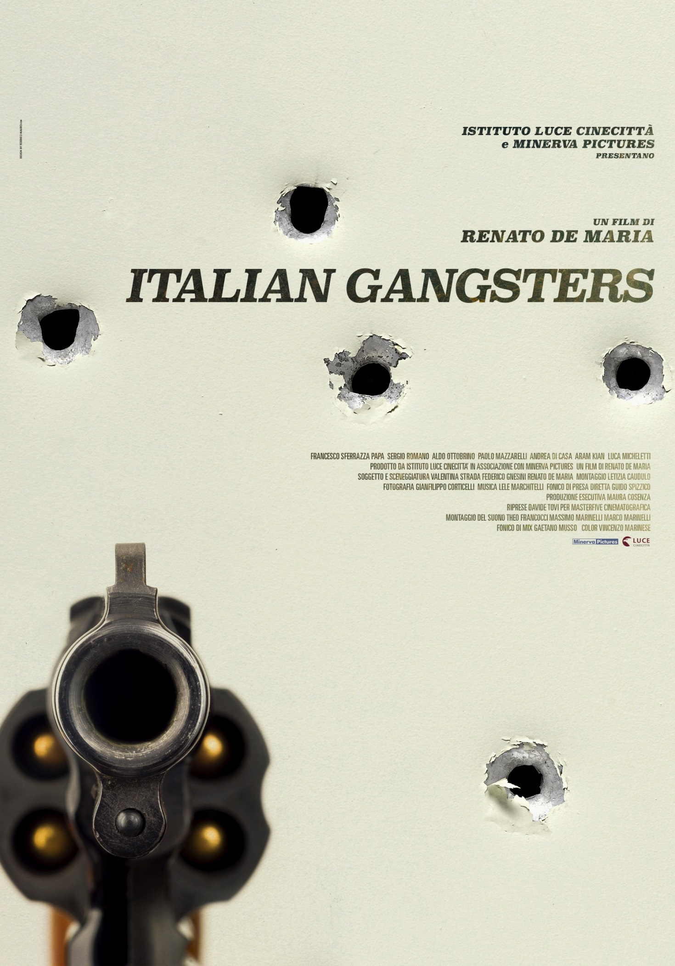

**una distribuzione**

**ISTITUTO LUCE-CINECITTÀ**

**Ufficio stampa Istituto Luce-Cinecittà**

Marlon Pellegrini

t.: +39 06 72286 407 m.: +39 334 9500619 - [m.pellegrini@cinecittaluce.it](mailto:m.pellegrini@cinecittaluce.it)

**Sono nato a Milano… il 3o dicembre del 1937, mi chiamo Luciano Lutring, soprannominato nella malavita e nel milieu “Il solista del mitra”.**

**Vi ricordate di me?**

Un viaggio inedito e spettacolare nelle imprese più eclatanti della mala nostrana.

Trent’anni di storie violente consacrate dalla cronaca e dal cinema.

Una galleria di volti, testimonianze e filmati d’epoca.

La banda Cavallero, Ezio Barbieri, Paolo Casaroli ‘il Dillinger bolognese’, Luciano De Maria, Horst Fantazzini, Luciano Lutring ‘il solista del mitra’.

Nomi echeggianti e roboanti nella memoria e nell’oblio collettivo. Uomini che qui parlano attraverso filmati d’epoca – quelli storici del Luce e quelli familiari di Home Movies; attraverso la library di Rarovideo, con il meglio dei film di genere: da Di Leo a Bava e Deodato, ma anche con autori come Petri e Bellocchio; e parlano con le parole di interviste e libri che dedicarono loro – tale la loro presenza nel tempo – giornalisti/scrittori come Enzo Biagi, Giorgio Bocca, Indro Montanelli.

Con i volti e le voci di un pugno di interpreti di talento.

Parlano e raccontano la loro parte di storia, che diventa tumultuoso racconto delle trasformazioni sociali che hanno attraversato la storia del nostro paese.

**RENATO DE MARIA**

Nasce a Varese nel 1958, cresce a Bologna dove studia Filosofia. Con i suoi primi video sperimentali vince il primo premio al Festival di Torino del 1982. Dirige poi video clip e pubblicità. Nel 1991 scrive dirige e produce il docudrama “Il Trasloco” sul movimento del ‘77, presentato al Festival di Torino. Seguono vari documentari, tra cui “Lu Papa Ricky”, sulla scena hip hop e “I figli dell’odio” sul genocidio in Ruanda. Nel 1996 scrive e dirige il suo primo film, *Hotel Paura*, in concorso a S. Sebastian. Firma anche la regia di fortunate serie TV. Nel 2001 il film *PAZ!* ispirato ai fumetti di Andrea Pazienza. Del 2005 è *Amatemi*. Nel 2009 *La Prima Linea*, sul terrorismo italiano (Festival di Toronto). *La vita oscena* (2014), presentato in concorso nella sezione Orizzonti della 71° Mostra di Venezia è il suo quinto lungometraggio.

Nel 2015 con *Italian Gangsters*, torna per il secondo anno consecutivo in Orizzonti al Festival di Venezia.

***ITALIAN GANGSTERS* – PERSONAGGI E INTERPRETI**

Ezio Barbieri FRANCESCO SFERRAZZA PAPA

Paolo Casaroli SERGIO ROMANO

Pietro Cavallero ALDO OTTOBRINO

Luciano De Maria PAOLO MAZZARELLI

Horst Fantazzini ANDREA DI CASA

Luciano Lutring LUCA MICHELETTI

***ITALIAN GANGSTERS* – CREDITS**

Un film di  **RENATO DE MARIA**

soggetto e sceneggiatura **VALENTINA STRADA FEDERICO GNESINI**

**RENATO DE MARIA**

montaggio **LETIZIA CAUDULLO**

fotografia **GIANFILIPPO CORTICELLI**

musica **LELE MARCHITELLI**

fonico di presa diretta **GUIDO SPIZZICO**

riprese **DAVIDE TOVI** per Masterfive Cinematografica

filmati di repertorio tratti

dagli Archivi **ARCHIVIO STORICO LUCE, HOME MOVIES**

i brani dei films di proprietà **MINERVA PICTURES**

produzione esecutiva **MAURA COSENZA**

una produzione **ISTITUTO LUCE CINECITTÀ**

in associazione con **MINERVA PICTURES**

una distribuzione **ISTITUTO LUCE CINECITTÀ**

distribuzione internazionale **MINERVA PICTURES**

**Italia, 2015**

**Dur.: 87’, Colore e b/n (repertorio)**

*Crediti non contrattuali*